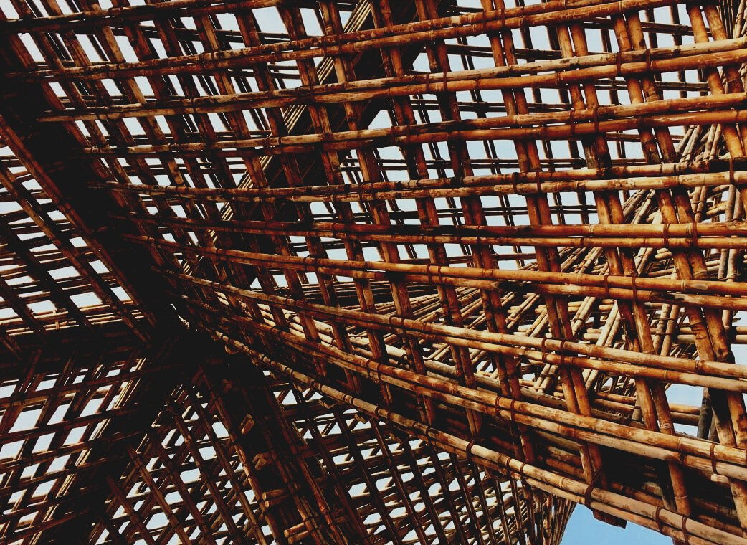

KOULUTUSMATERIAALI

Opintoyksikkö 2
LUENNOT 2-3: SAHATAVARAN, PUUPOHJAISTEN LEVYJEN JA TUOTTEIDEN KÄYTTÖ
UPWOOD
Rakennustyöntekijöiden ammattitaidon lisääminen energiatehokkaan puurakentamisen menetelmissä

UPWOOD-PUU
Rakennustyöläisten ammattitaito energiatehokkaiden rakennusten puurakentamisenmenetelmissä

Sisällys
1. CE-merkintä 3
2. Sahatavara 3
2.1 Lämpökäsitelty puutavara 5
2.2 Painekyllästetty puu 6
2.3 Liimapuu 7
2.4 Sormijatkettu puutavara 8
3. Yleisimmät sahatavaran vauriot 8
4.1. Hyönteisvauriot 8
4.2. Bakteeri-, home- ja sienivauriot 8
4.3. Kuivausvauriot 9
4. Laatulajittelu 10
5. Lujuuslajittelu 10
6. Puulevyt 10
6.1 EWP 11
6.2 LVL 12
6.3 Vaneri 12
6.4 PSL (Parallel Strand Lumber) 14
6.5 Lastulevy 14
6.6 OSB (Oriented Strand Board) 15
6.7 LSL (Laminated Strand Lumber) 15
6.8 Flakeboard ja Waferboard 15
7. Puukuitulevyt 16
7.1 MDF (Medium Density Fibreboard) 17
7.2 HDF (High Density Fibreboard) 18
7.3 LDF (Low Density Fibreboard) 18
8. Liimapuulevyt ja massiivipuulevyt 19
8.1 CLT (Cross Laminated Timber) 19
8.2 Liittimillä kootut massiivipuulevyt 19
8.3 NLT (Nail Laminated Timber) 19
8.4 MHM (Massiv-Holz-Mauer ®) 20
8.5 DLT (Dowel Laminated Timber) 21
8.6 Naulalevyrakenteet 23
9. Muut rakennustuotteet 24
9.1 Muovipuu 24
9.2 Puukomposiitti 24
9.3 Sementtilastulevy 24
10. Lähteet 25

CE-merkintä
CE-merkintä on vaatimustenmukaisuusmerkintä, joka osoittaa, että rakennustuote on sitä koskevan harmonisoidun tuotestandardin mukainen ja täyttää rakennustuotedirektiivissä esitetyt olennaiset turvallisuus- ja terveellisyysvaatimukset. CE-merkinnällä varustettua rakennustuotetta voi viedä ja myydä vapaasti Euroopan sisämarkkinoilla. Markkinoille saatettavan CE-merkittävän tuotteen vaatimustenmukaisuus osoitetaan valmistajan suorittamalla tehtaan sisäisellä laadunvalvonnalla sekä ilmoitetun laitoksen suorittamalla varmentamisella, tarkastuksella ja testauksella. Rakennustuotteiden markkinavalvonta huolehtii, että Euroopan sisämarkkinoilla on vain sellaisia CE-merkittyjä rakennustuotteita, jotka täyttävät niille asetetut vaatimukset.

Sahatavara
Tukki sahataan halutun kokoiseksi saheiksi, jotka tarvittaessa kuivauksen jälkeen höylätään. Massiivipuulla tarkoitetaan tukista sahattua sahetta. Sahatavarassa huomioidaan puuraaka-aineen asettamat omat haasteet, koska jokainen tukki on yksilöllinen laadultaan, kooltaan ja muodoltaan. Lisäksi asiakkaat haluavat myös normaalista poikkeavia dimensioita ja erikoispituuksia.
Oikeaa puuta oikeaan paikkaan tarkoittaa sitä, että kun puun sisäiset laatuerot huomioidaan lopputuote huomioiden, on puusta mahdollista saada laadukkaita tuotteita ja aihioita. Paras lähtökohta hyvälle sahaukselle on hankkia oikeanlaista puuta. Puusepän teollisuuteen valitaan puuta, josta on hyvä tehdä laadukkaita tuotteita.
Tukkipuun eri osat ovat erilaatuisia. Piensahalla sahauksen voi tehdä yksilöllisesti, ja sahatavaraa voi saada yhdestä tukista enemmän kuin suurilla sahoilla, jotka ovat suunniteltu nopeaa ja määrätehokkaaseen massatuotantoon.
Piensahojen valttina on tarkka, monipuolinen, yksilöllinen ja asiakaslähtöinen tuotanto. Yksilöllinen sahaustapa mahdollistaa erikoispituuksien lisäksi sen, että puun erilaatuiset osat voidaan käyttää tehokkaasti, sahaus virheet minimoiden. Myös tuotannon joustavuus on markkinointietu: piensahalla voi siirtyä nopeasti sahaamaan erikokoisia tuotteita.
Sahatavarateollisuudessa käytettään erilaisia käsitteitä ja määritelmiä kuvaamaan tuotteiden pääluokituksia. Puutavara on yleisnimitys saha- ja höyläämötuotteille sekä pyöreälle puulle.
Sahatavara on yleisnimitys kaikilta sivuilta sahatulle puutavaralle ja höylätavara on yleisnimitys vähintään kolmelta sivulta höylätylle puutavaralle.
Sahatavaran sahaustapoja ovat sydänvapaa sahaus sydänkappale ja pintatavara. Sydänvapaa sahaus tarkoittaa sahaustapaa, jolla tuotetaan puun ydintä sisältämätöntä sahatavaraa. Sydänkappaleella tarkoitetaan puutavarakappaletta, joka saadaan tukin keskeltä tällöin puutavarakappale sisältää puun ytimen. Pintatavara valmistetaan tukin keskiosan ulkopuolelta.
Saheiden pinnan karheuden käsitteet on jaoteltu seuraavasti:
Karkeahöyläys, jossa höyläystapana käytetään suurta syöttönopeutta ja pientä höyläyssyvyyttä. Näitten takia höyläysjälki on karkeaa ja tuotteessa saattaa esiintyä höyläämättömiä alueita sekä höyläyksestä johtuvia harjanteita.
Hienosahattu pinta syntyy, kun vannesahauksella kuivasta puutavara-aihiosta tai erillisellä laitteella esimerkiksi höyläyksen yhteydessä.
Mitallistetulla sahatavaralla tarkoitetaan sahatavarakappaleita, jotka on karkeahöylätty mittatarkoiksi.
Sileähöyläyksellä tarkoitetaan höyläystapaa, jossa höyläysjälki on sileää eikä tuotteessa näy sahausepätasaisuuksia eikä höyläyksestä johtuvia harjanteita.

Lämpökäsitelty puutavara
Lämpökäsitelty puutavara on puutavaran jatkojaloste, joka valmistetaan lämpökäsittelyprosessilla. Prosessissa puun ominaisuuksia muutetaan lämmön avulla. Lämpökäsitelty (virallisesti lämpömodifioitu) puutavara valmistetaan mänty-, kuusi- tai lehti-puusahatavarasta lämpökäsittelyprosessilla. Valmistusprosessi perustuu korkean lämpötilan ja vesihöyryn käyttöön. Prosessin aikana puuhun ei lisätä kemikaaleja.
Lämpökäsitelty puu valmistetaan kuumentamalla puuta hallituissa olosuhteissa +170 - +230°C:n lämpötilaan. Lämpötilalla ohjataan puulle haluttuja ominaisuuksia lisäksi lämpötilaan vaikuttaa puulaji. Lämpökäsittelyssä puun solurakenne muuttuu ja vastaa rakenteellisesti satojen vuosien aikana kuivunutta puuta Käsittelyasteen mukaan puun kulutuskestävyys paranee, koska se kevenee.
Heat treatment causes the following changes in the wood. The color of the wood changes from light brown to dark brown and the deformation due to moisture changes decreases as well as the thermal conductivity. In heat-treated wood, the elasticity of the wood decreases, but the stiffness increases, which reduces the flexural strength by up to 30%. The biological durability of heat-treated wood is improved because terpene gases and extractives are reduced, and resin is removed from the wood.
Lämpökäsittely saa aikaan puussa seuraavia muutoksia: Puuväri muuttuu vaaleanruskeasta tummanruskeaan ja kosteusmuutoksista johtuva muodonmuutos pienenee sekä lämmönjohtavuuteen. Lämpökäsitellyssä puussa puun elastisuus vähenee, mutta jäykkyys lisääntyy, jonka vuoksi taivutuslujuus pienenee jopa 30%. Lämpökäsitelty puun biologinen kestävyys paranee, koska terpeeniset kaasut ja uuteaineet vähänevät sekä pihka poistuu puusta.
Lämpökäsitellyllä puulla on alhaisempi kosteuseläminen verrattuna lämpökäsittelemättömään puutavaraan. Lisäksi lämpökäsittelyllä voidaan muuttaa puun väriä enemmän jalopuiden sävyisiksi siten, että väri muuttuu koko puutavarakappaleessa eli tuote on ”läpivärjätty”. Näin ollen lämpökäsitellyn puutavaran laatua ei tarkastella käsittelemättömän sahatavaran laatuluokituksen mukaan.
ThermoWood® -prosessin tuoteluokituksessa havu- ja lehtipuille on oma lämpökäsittelyasteisiin perustuva luokituksensa. Käsittelylämpötilat on määritetty optimoiden loppukäyttökohteen edellyttämät vaatimukset. Tuoteluokat ovat Thermo-S ja Thermo-D.
Thermo-S (Stability) -luokan lämpökäsittely parantaa puun dimensiostabiilisuutta sekä antaa ruskean värisävyn.
Thermo-D (Durability) -luokan lämpökäsittely lisäksi parantaa selkeästi puun lahonkesto-ominaisuuksia ja antaa Thermo-S -luokkaa tummemman ruskean värisävyn.
Yleisen tuoteluokituksen lisäksi teolliselle asiakkaalle jatkojalostettavaksi toimitettava puutavara voidaan lämpökäsitellä ostajan ja tuottajan välisen sopimuksen mukaisesti, jolloin käsittelyaste voidaan optimoida tarkasti loppukäyttökohteen vaatimukset huomioiden.
Lämpöpuun yleisimmät käyttökohteet sisätiloissa ovat saunan sisustukset, seinä- ja kattopaneelit, lattialaudat ja kalusteet. Ulkokäyttökohteita ovat ulkoverhoukset, säleiköt, terassit, aidat ja puusepänteollisuuden tuotteet.

Painekyllästetty puu
Painekyllästetty puutavara on jatkojaloste, jossa puunsuoja-aineet on viety puun sisään ylipaineen avulla. Painekyllästetty sahatavara on mäntypuutavaraa, joka on kyllästetty kupariyhdisteitä sisältävällä kyllästysaineella luokkiin A ja AB. Pohjoismaissa kyllästysluokkia on enemmän (A, AB, B ja M). Väreinä perinteisen vihreän lisäksi on ruskea, joka on valmistettu lisäämällä kyllästysaineeseen väripigmenttiä. Painekyllästäminen on tehokas tapa parantaa puun lahonkestävyyttä kosteissa ulko-olosuhteissa. Kyllästetty puu kestää ulkokäytössä 3–5 kertaa kauemmin kuin kyllästämätön puu. Sahatavaran lujuusominaisuuksiin kyllästyksellä ei ole merkittävää vaikutusta.
Kyllästetty puu on hieman vaikeammin syttyvää kuin käsittelemätön puu ja se palaa hitaasti. Kyllästetyn puun tuotanto on laadunvalvonnan alaista. Painekyllästetyssä puussa suoja-aine saatetaan puuhun kyllästyssylinterissä veden ja paineen avulla. Suoja-aine tunkeutuu laholle alttiin pintapuusolukon läpi.

Liimapuu
Liimapuu on sahatavaran jatkojaloste, joka valmistetaan liimaamalla vähintään neljästä, enintään 45 mm paksusta lamellista. Lamellit ovat päällekkäin ja niiden syysuunta on liimapuutuotteen pituussuuntaan. Liimapuun tulee täyttää standardien SFS-EN 14080 ja SFS-EN 386 vaatimukset.
Liimattu sahatavara on sahatavaran jatkojaloste, joka valmistetaan liimaamalla, mutta ei täytä liimapuun standardeja.
Laminated Veneer Lumber (LVL) is a wood product made by gluing at least five veneers, not more than 6 mm thick. The autumn direction of the veneers is the longitudinal direction of the veneer product. Veneer wood must meet the requirements of standard SFS-EN 14374.
Viilupuu (LVL, Laminated Veneer Lumber) on puutuote, joka valmistetaan liimaamalla vähintään viidestä, enintään 6 mm paksusta viilusta. Viilujen syysuunta on viilupuutuotteen pituussuuntaan. Viilupuun tulee täyttää standardin SFS-EN 14374 vaatimukset.

Sormijatkettu puutavara
Rakennesahatavaraa jatketaan sormijatkoksilla, kun siitä halutaan normaalia pidempää tai sahatavarakappaleelle halutaan tietyt ominaisuudet. Sormijatkoksia käyttämällä voidaan tuottaa esimerkiksi sahatavarakappaleita, jotka ovat kokonaan sydänpuuta, kokonaan oksattomia ja erittäin suoria. Tällaisia erikoistuotteita käytetään yleensä huonekalu- ja ikkunateollisuudessa.
Sormijatkettua sahatavaraa on saatavilla sahapintaisena, mitallistettuna ja höylättynä. Enimmäispituus vaihtelee valmistajakohtaisesti, mutta on tavallisesti 12-14 m. Rakenteelliseen käyttöön tarkoitetun sormijatketun sahatavaran valmistaminen on luvanvaraista toimintaa ja tällaisessa sahatavarassa tulee olla käytettävän tuotestandardin mukainen sormijatkamisesta kertova leima.

Yleisimmät sahatavaran vauriot

Hyönteisvauriot
Hyvin kuivattu puumateriaali lahoaa, kun säältä suojaus on rikkoontunut tai epäonnistunut. Puuainesta tuhoavia hyönteisiä tavataan yleensä rakennuksissa, jotka ovat jo alustavasti lahottajasienen vaurioittamia, mutta tuoreen puun ja kuoren väliin tulee vaurioita, kun ilman lämpötila alkaa olla yli + 5 °C. Hyönteiset kuljettavat lahottajasienten itiöitä ja näin edistävät kosteudesta johtuvaan home-, sinistäjä- ja lahottajasienten rihmastokasvuun. Puuhun levinneet lahottajasienet muokkaavat puun solukkoja hyönteisravinnoksi paremmin sopiviksi.

Bakteeri-, home- ja sienivauriot
Kostea puu on hyvä kasvuympäristö sinistäjä- ja lahottajasienille sekä homeille. Jos puu otetaan käyttöön kuivaamatta, ei-toivotut organismit voivat päästä märkään puuhun ja aiheuttaa ongelmia tuotteen käytössä. Laho ja home heikentävät puun rakennetta, pilaavat sen ulkonäön ja voivat aiheuttaa ihmisille altistumista ja allergioita.

Kuivausvauriot
Veden poistumisen vuoksi sahatavarassa tapahtuu kuivauksessa aina muutoksia. Väärin suoritettu sahaus lisää huonosti tehtävässä kuivauksessa syntyviä puun muodon muutoksia. Jos vesi poistuu liian nopeasti tai epätasaisesti, syntyy kuivausvikoja, kuten halkeamia tai vääntymiä.

Laatulajittelu
Puutavaran laatuluokat ovat US I – US IV (A1-A4), V (B), VI (C) ja VII (D), (vanha laatutunnus suluissa). Lajitteluohjeet perustuvat siihen, että lajiteltava sahatavara on sahattu pohjoismaisen sahauskäytännön mukaisesti. Sahatavaran laatuluokituksessa tarkastellaan saheen kaikki sivut erikseen, jolloin laatuluokka määrittyy pintalappeen ja kummankin syrjän ulkonäön perusteella. Sydänlappeen ulkonäkö voi olla yhtä laatuluokkaa alhaisempi.
Sahatavara lajitellaan silmämääräisesti tai koneellisesti laatuluokkiin US I-IV, sekä laatuihin V, VI ja VII, joka on heikoin laatu. Lisäksi sahalaitokset luovat asiakas- tai tuotekohtaisia laatulajitelmia eri laatuluokkien ominaisuuksia yhdistelemällä. Esimerkiksi mäntysahe voidaan lajitella myös yhdistelmälaatuluokkaan, kuten ST (sahatuottoinen), tai BC (lajiteltuun sahatavaraan sisältyvät laadut B ja C).

Lujuuslajittelu
Sahe voidaan lujuuslajitella visuaalisesti tai koneellisesti. Lujuuslajittelu voidaan tehdä havupuusaheelle joko standardin EN 338, tai yhteispohjoismaisen standardin INSTA 142 mukaisiin lujuusluokkiin. Visuaalisessa lujuuslajittelussa tarkastellaan silmämääräisesti saheen vuosiluston paksuutta ja ulkonäössä esiintyviä vikoja, muodonmuutoksia, kierteisyyttä, tai esimerkiksi oksien määrää, niiden sijaintia ja laatua. Koneellinen lujuuslajittelumenetelmä voi olla saheen konenäkömittaus, ominaistaajuuden mittaus, röntgenmittaus, ultraäänimittaus, tai perinteisempi taivuttaminen, jossa kimmomoduulin avulla saadaan saheen lujuusluokka.

Puulevyt
Nykyisin voidaan teollisesti valmistaa monenlaisia eri käyttötarkoituksiin soveltuvia puulevyjä, joissa pystytään käyttämään puuteollisuuden sivutuotteita. Sivutuotteista valmistettu levymateriaali on kustannustehokasta valmistaa, ja puuteollisuuden raaka-aineet saadaan hyödynnettyä tehokkaasti. Sivutuotteista valmistettuja levyjä ovat erilaiset kuitulevyt ja lastulevyt. Puulevyjä käytetään kalusteteollisuuden lisäksi yleisesti muun muassa rakentamisessa, ajoneuvoissa sekä sisäverhoilumateriaaleina.
Puulevyjä voidaan pinnoittaa käyttökohteen mukaan erilaisilla viiluilla, laminaateilla, muovipinnoitteilla, kalvoilla ja pintakäsittelyaineilla.
Kantaviin ja ei-kantaviin rakenteisiin Suomessa käytettään puutuotteita: sahatavaraa, vaneria, lastulevyjä, kuitulevyjä, viilu-, liima- sekä lämpöpuuta. Rakennuspuusepänteollisuuden yritykset valmistavat puuranko- ja hirsirakenteisia talopaketteja ja talonrakentamisen puurakenteita, kuten ikkunoita, karmeja, kattoristikoita, räystäsrakenteita, aluskatteita, pohjarakenteita, lattian ja seinien verhouksia, portaita, kaiteita ja terasseja. Muita valmistettavia puurakenneosia ovat pilarit, listat, laatat ja lattialaudat.

EWP
Puulevyjä kutsutaan usein insinööripuutuotteeksi (Engineered Wood Products). Insinööripuutuote (EWP-tuote) tarkoittaa puusta liimaamalla valmistettuja rakennuskomponentteja.
Liimapuu tarkoittaa talojen kantavissa rakenteissa käytettävää tuotetta, joka on valmistettu lamelleista liimaamalla. Viilupuu (LVL, Laminated Veneer Lumber) on valmistettu viilupohjaisesta materiaalista, kuten vanerista. Talojen runkomateriaalina käytettävä LSL (Laminated Strand Lumber) valmistetaan leikkaamalla kuorellinen puu lastuiksi, lastut kuivataan ja liimoitetaan, jonka jälkeen puristetaan haluttuun muotoon. Monivaiheisessa prosessissa valmistettavia I-palkkeja käytetään talojen ala- ja välipohjapalkkeina ja valumuottien tukirakenteina. CLT-levyt (Cross Laminated Timber) ovat massiivipuusta valmistettuja rakennusmateriaaleja, jotka koostuvat vähintään kolmesta ristikkäin liimatuista lamelli- eli puulevykerroksista.

LVL
Viilupuu tarkoittaa sanamukaisesti puuta, joka sorvataan viiluiksi (veneer) ja liimataan (laminated) yhteen sahatavaraksi (lumber).
Tuotteeseen asetetut ristiviilut stabiloivat tuotteen hyvin tehokkaasti, vähentävät kosteuselämistä ja mahdollistavat leveiden laattojen valmistumisen ilman käyristymisriskiä. Ristiviilujen avulla voidaan lisätä myös tuotteen puristuslujuutta palkin korkeussuunnassa.
Tyypillisiä käyttökohteista ovat palkit, pilarit, ristikot, kehät sekä ikkuna ja oviteollisuuden komponentit. Kerrosrakenteensa ansioista LVL on lujempaa kuin massiivipuu, mikä mahdollistaa myös siltojen rakenteiden toteuttamisen. Työstämiseen soveltuvat perinteisessä puurakentamisessa käytettävät työkalut.
LVL-palkit soveltuvat kantavaksi palkeiksi kiviainesrunkoisiin rakennuksiin. Palkkeja käytetään muun muassa alapohja-, välipohja-, aukko, katto- ja tukipalkkeina. LVL-palkkien avulla voidaan toteuttaa helposti korkeita ja avaria huonetiloja, suuria ikkuna-aukkoja, erkkereitä, parvia ja parvekkeita. LVL-palkin rakenne on hoikka ja korkea, mutta jäykkä. Palkkeja on saatavissa laaja valikoima standardipoikkileikkauksina, mutta palkkeja valmistetaan myös tilattujen mittojen mukaan.

Vaneri
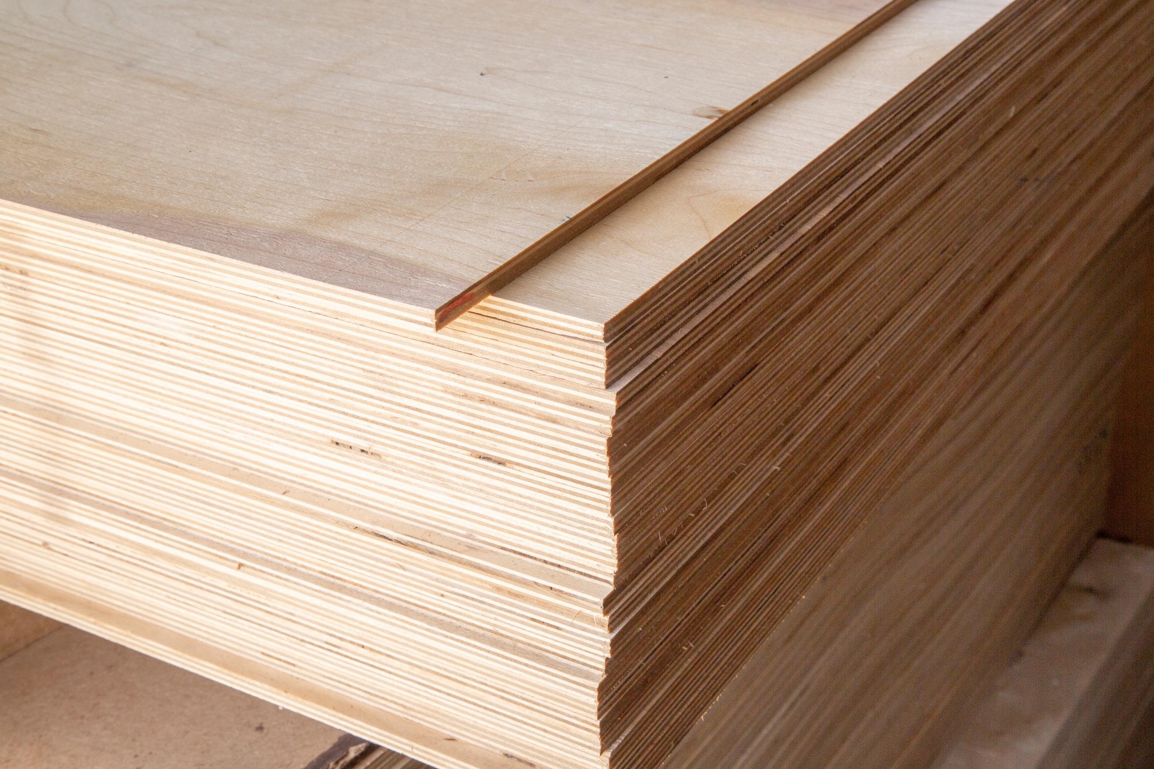
Vaneri valmistetaan ohuista sorvatuista, vuorotellen ristiin liimatuista viiluista. Viilujen raaka-aineena käytetään yleisesti koivua ja kuusta. Tuontivanereissa käytettäviä viilulajeja ovat esimerkiksi tiikki, mahonki ja poppeli.
Kuva 1 Vanerilevy © Alexandr Potashev, Shutterstock
Vanereita käytettään monissa erilaisissa kohteissa sisä- ja ulkokäytössä, muun muassa kalusteissa, pakkauksissa, kuljetusvälineiden pohjalevyissä, liikennemerkeissä, autoverhoilussa, valumuoteissa, koriste-esineissä, lattia- ja seinärakenteissa sekä tilapäisissä rakenteissa.
Vaneria pinnoitetaan erilaisilla pintamateriaaleilla. Vanerin yleisin pinnoite on tummanruskea fenolihartsifilmi. Sillä pinnoitettua vaneria kutsutaan filmivaneriksi. Filmivaneria voidaan valmistaa eri väreissä ja erilaisilla pintamuodoilla esimerkiksi sileää, viirapintaa, liukuestekuviota ja näiden yhdistelmiä.
Vanerin hyvät ominaisuudet tulevat erityisesti esille ulkokäyttöön tarkoitetussa vanerissa, koska se on lujaa ja kestää kosteissa olosuhteissa, sitä voi taivuttaa eikä se juurikaan viru eli muuta muotoaan rasituksessa. Kiinnikkeet pysyvät hyvin ja lisäksi vaneri on kevyt verrattuna muihin puupohjaisiin levyihin. Huonoina ominaisuuksina pidetään vanerin kallista hintaa verrattuna muihin levytuotteisiin. Vanerin pinta halkeilee, ellei sitä ole pinnoitettu ja levyt voivat usein olla kieroja.
Vanerituotteiden käyttöön vaikuttaa niiden liimaustapa. Fenoliliimalla kootut vanerituotteet soveltuvat ulkokäyttöön, mutta urea ja urea-melamiiniliimatut tuotteet ainoastaan sisäkäyttöön. Suurin osa vanerituotteista käytetään erilaiseen rakentamiseen, joka voidaan jakaa kolmeen osaan: 1) Vanerin käyttö rakennusaikana, jolloin levyt eivät jää rakenteisiin, vaan ne voidaan siirtää toiseen rakennuskohteeseen. Esimerkiksi betonivaluun tarkoitetut vanerit. 2) Vanerin käyttö rakenteissa ja rakenneosissa, jotka ovat kantavia. Ja 3) vanerin käyttö etupäässä rakenteissa ja rakenneosissa, jotka eivät ole kantavia, kuten erilaiset verhoukset ja eräät huonekalujen osat.

PSL (Parallel Strand Lumber)
PSL-levy (Parallel Strand Lumber) on liimattu yhteen samansuuntaisesti suunnatuista kapeista viilusuikaleista. PSL-levystä voidaan valmistaa PSL-palkkeja, joiden ominaisuudet sopivat käyttökohteisiin, jossa vaaditaan suurta taivutuslujuutta. PSL:n kutistuminen on vähäistä, se ei vääntyile eikä halkeile. PSL-palkkia käytetään hyväksi runkorakentamisessa, erityisesti pilaripalkki-rakentamisessa. Se sopii hyvin pitkien jännevälien rakenteisiin.

Lastulevy
Lastulevy on puupohjainen levy, jonka raaka-aineena käytetään tyypillisesti puunjalostuksen sivutuotteina syntyvää haketta, sahanpurua ja lastua sekä pienpuuta ja kierrätyspuuta. Lastulevyssä käytettävä sahanpuru on kierrätysmateriaaliin rinnastettava raaka-aine ja siksi ympäristön kannalta hyvä materiaali. Mikäli sahanpuru poltettaisiin energiaksi, sen hiilidioksidi vapautuu välittömästi ilmaan.
Lastulevyä voidaan käyttää sellaisenaan raakalevynä tai jalostettuna. Yleisin jaloste on melamiinipinnoitettu lastulevy (MFC, Melamine Faced Chipboard). Lisäksi lastulevyä voidaan pinnoittaa laminaateilla, muovikalvoilla, paperilla, fenolifilmeillä, puuviiluilla, metallikalvoilla sekä maalauspohjapapereilla. Jotta levy ei käpristy, pinnoitetaan levy molemmin puolin. Taustapuolella voidaan käyttää vastapinnoitemateriaalia kuin pintapuolella.
Levyn kosteudenkestoa, biologista kestoa lahoa vastaan ja palonkestoa voidaan parantaa lisäämällä prosessissa tarvittavia lisäaineita liiman joukkoon tai pinnoittamalla levy. Biologisesti lastulevyn ominaisuudet ovat samankaltaiset kuin puuraaka-aineilla, joista levy on valmistettu. Kosteissa olosuhteissa levyt voivat altistua hajottajasienille.
Lastulevy on monipuolinen puulevy, jota käytetään rakentamisessa, kaluste- ja huonekaluteollisuudessa sekä lukuisissa muissa käyttökohteissa. Yleisempiä käyttökohteita ovat rakentamisessa: sisäverhoukset, lattiarakenteet ja betonimuotit.

OSB (Oriented Strand Board)
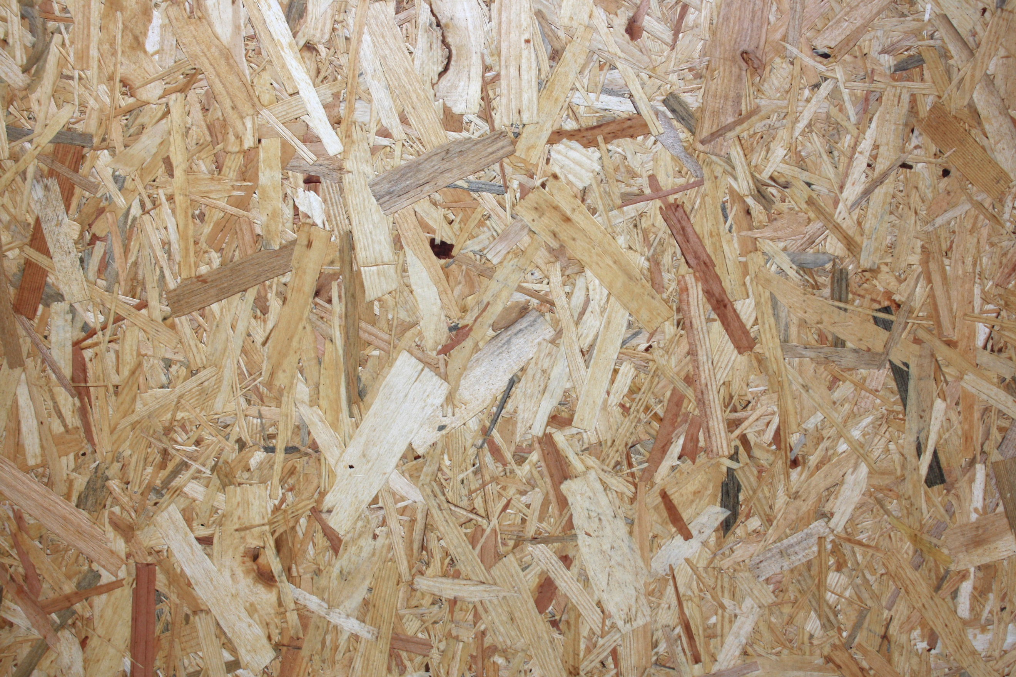
OSB-levy valmistetaan pitkistä puun lastuista, jotka on liimattu rakenteelliseksi puulevyksi. Tuoteominaisuudet ovat lähempänä viiluista valmistettuja levyjä. OSB-levyllä on hyvät lujuus- ja jäykkyysominaisuudet ja sitä on helppo työstää. Huonekaluteollisuus käyttää OBS-levyä tuolien istuimina ja taustoina, kalusteiden runkoina sekä laminoituina tasoina. Siitä voi valmistaa tilapäisseiniä, ajoneuvojen sisutuksissa, messurakenteita, varastoja, suojaseiniä sekä pakkauslaatikoita ja kuormalavoja.
Kuva 2 OSB © Lionel Allorge, Courtabœuf

LSL (Laminated Strand Lumber)
LSL-levy on lastuista liimattu puulevy. LSL-tuotteita käytettään esimerkiksi palkkeina, kattokannatteina, porraselementtien osina, seinissä, lattioissa ja katoissa.

Flakeboard ja Waferboard
Flakeboard on lastulevy ja ei-rakenteellinen sisustustuote, joka on valmistettu puupartikkeleista, jotka ovat usein puutavaran ja paperin jalostuksesta syntyneitä sivutuotteita. Flakeboard valmistetaan lastuista, jotka sekoitetaan hartsin kanssa ja muodostetaan lämmön sekä paineen alla vahvaksi, kiinteäksi levyksi.
Waferboard on levy, joka koostuu hiutaleista, jotka on puristettu tukevan ja toimivan rakennusmateriaalin luomiseksi. Waferboard on lastulevy ja sitä voidaan joskus käyttää rakennusprojekteissa perinteisten vanerilevyjen sijaan. Sen yleisimpiä käyttökohteita ovat huonekalumateriaalit, esimerkiksi televisiotasot, tietokonepöydät ja erityyppiset hyllyt. Palat peitetään usein laminaatilla, joka on suunniteltu jäljittelemään puun syyn ulkonäköä.

Puukuitulevyt
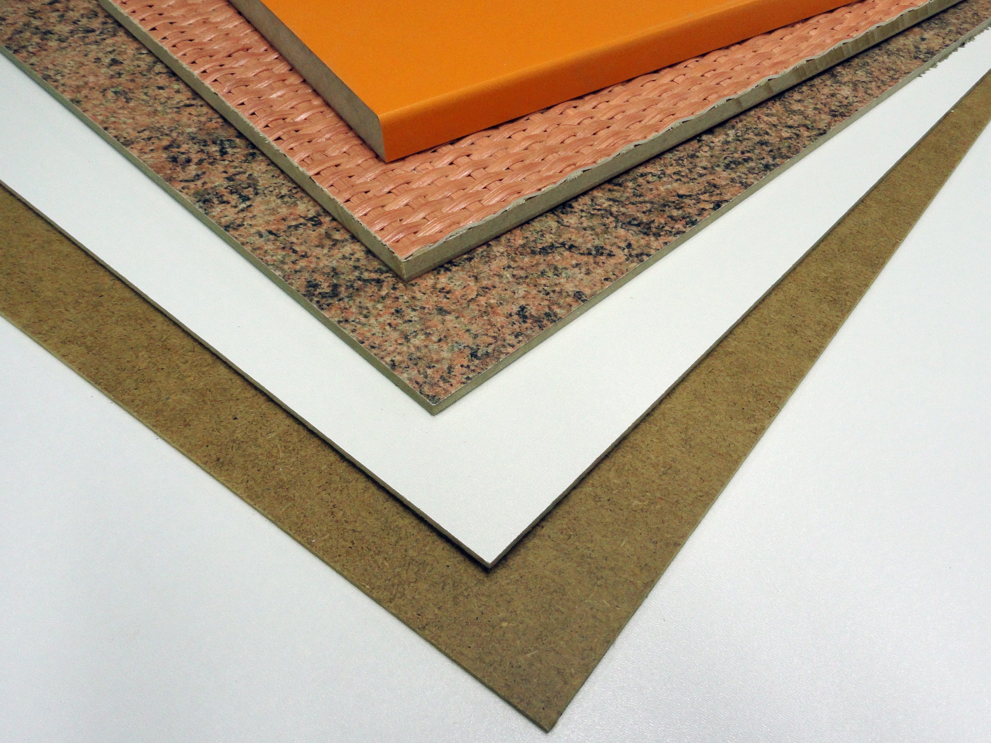
Puukuitulevyt valmistetaan puukuiduista, jotka liitetään toisiinsa lämmön ja paineen avulla. Liimaa ja muita lisäaineita voidaan käyttää parantamaan levyn ominaisuuksia ja tasoittamaan raaka-aineesta ja valmistusmenetelmistä johtuvia vaihteluita. Puukuidun ominaisuudet saavat aikaan levyn lujuuden, sitkeyden ja lämpimyyden. Levyt ovat tiiviit, mutta hengittäviä. Niitä on myös helppo työstää normaalein puutyöstömenetelmin.
Kuva 3 Puukuitulevyt © Андрей Перцев
Kuitulevyjen valmistuksen yhteydessä levyt voidaan lämpökäsitellä eli karkaista, jolloin levyjen lujuus ja kosteudenkesto paranevat. Kuitulevyjen jatkoprosesseista tyypillisin on maalaus. Puhtaasti puusta valmistetut kuitulevyt ovat ympäristöystävällisiä ja ekologisia materiaaleja, joiden hengittävyys, lujuus ja eristävyys sopivat kaikkeen puurakentamiseen. Ne edesauttavat energiatehokkaiden rakenneratkaisujen toteuttamista, sillä kuitulevystä syntyy tiivis ja eristävä vaippa rakennukseen. Elinkaarensa aikana ne sitovat muiden puumateriaalien tavoin hiiltä ja ovat kierrätettävissä energia – tai uusiotuotteiksi rakennuksia purettaessa.
Kuitulevyt voidaan jakaa a) koviin kuitulevyihin ja b) huokoisiin kuitulevyihin. Kovia kuitulevyjä käytetään pakkausmateriaalina (hedelmälaatikot, lavapakkauksien kannet, pohjalevyt ja välilevyt), huonekalujen ja kalusteiden valmistuksessa (sohvien ja nojatuolien rungot, sängynpohjat, kaapistojen taustalevyt, ovet, laatikoiden pohjalevyt ja tilanjakajat). Oviteollisuudessa kovalevyä käytetään ns. ovinahkana. Autoteollisuudessa kovalevyä käytetään kojelaudoissa, hattuhyllyissä, pakettiautojen tavaratilojen verhoilussa ja matkailuvaunujen sekä matkailuautojen sisäverhouksissa.
Korjausrakentamisessa ja uudisrakennusten viimeistelyvaiheessa kovalevyä käytettään suojaamaan valmiita arkoja pintoja, kuten lattioita likaantumiselta ja kolhiintumiselta. Muut kovalevyn käyttökohteet ovat laajat. Kovalevyä käytettään muun muassa väliaikaisissa rakenteissa kuten messuseinät, myymäläsomistukset ja sisustukset. Työkalu-, mainos-, liitu- ja tussitaulut sekä kyltit ovat kovalevyn käyttökohteita.
Huokoisia kuitulevyjä käytetään pääasiassa rakentamiseen. Huokoiset kuitulevyt ovat tuulensuojalevyjä sekä ulkoseinissä että katoissa. Tuulen suojaamisen ohella ne myös jäykistävät seinärakennetta. Levyillä on pieni lämmön johtavuus, joten ne parantavat myös lämmöneristystä.
Huokoista kuitulevyä käytetään myös sisäverhouksissa lisäerityslevynä. Sisustuslevynä huokoinen kuitulevy on ääntä eristävä ja akustiikkaa parantava materiaali. Ohutta huokoista kuitulevyä käytetään myös laminaattilattianpäällysteiden ja parkettien alustoina.

MDF (Medium Density Fibreboard)
MDF-levy on kuitu- ja lastulevyn välimuoto. MDF-levyn raaka-aineena käytetään pienpuuta sekä sahateollisuuden sivutuotteina syntyvää haketta. Myös sahanpurua voidaan käyttää rajoitetusti. MDF-levyä käytetään laminoitujen lattialevyjen runkomateriaalina, puusepänteollisuudessa kaluste- ja huonekaluvalmistuksessa sekä rakennuspuusepänteollisuudessa muun muassa listojen valmistuksessa sekä ovi- ja ikkunateollisuudessa. Rakentamisessa käyttökohteita on sisustuksesta ulkokäyttöön.
Huonekaluissa MDF:ää käytetään sohvien, nojatuolien, sänkyjen, lastenkalusteiden ja hyllystöjen valmistuksessa. Kalusteissa ovet, hyllyt, tasot ja listat valmistetaan MDF-levystä, joka useimmiten on pinnoitettu kalvoilla, laminaateilla tai maalilla. Myös oviteollisuus MDF-levyjen merkittävä käyttäjä. Kosteudenkestävistä, maalauskalvollapinnoitetuista MDF-levyistä valmistetaan ulkokäyttöön sopivia mainostauluja, kylttejä, puutarhakalusteita, tiloja lemmikkieläimille ja lasten leikkikenttävälineitä.

HDF (High Density Fibreboard)
HDF-levy on ohut kova puukuitulevy, joka valmistetaan hienorakenteisesta puukuidusta. Levyn pinta on erittäin tiivis, sileä ja kova, rakenne on kauttaaltaan homogeeninen. Levy on suoraa, mittatarkkaa, jäykkää, ja helposti työstettävää myös jyrsimällä ja poraamalla. Levyt voidaan esimerkiksi pontata. Raakalevynä HDF-levyn molemmat pinnat ovat sileät. Levyjä saa myös toiselta puolelta pinnoitettuna, viilutettuna, maalattuna tai kalvopinnoitettuna, ja myös eri tavalla rei'itettynä.
HDF-levyä käytetään laajalti esimerkiksi sisustuslevynä, kaluste- ja huonekaluteollisuudessa, parkettimateriaalien runkorakenteena, ajoneuvoteollisuudessa ja oviteollisuudessa. HDF-taustalevyt sopivat hyvin keveytensä ja edullisuutensa vuoksi esimerkiksi kaappien ja hyllyjen taustalevyiksi. Lujuutensa vuoksi niitä voidaan käyttää laatikostojen pohjiin sekä mainoslevyiksi. Monipuoliset pinnoitevaihtoehdot mahdollistavat levyn käytön myös erilaisiin sisätilojen verhouksiin ja ovipeileihin.

LDF (Low Density Fibreboard)
LDF on lastulevy, jolla on alhainen tiheys. LDF-levy valmistetaan hakkeesta, sahan lastuista tai sahanpurusta yhdistettynä synteettiseen hartsiin tai muuhun sideaineeseen. Sillä korvataan puuvaneri, kun kustannukset ovat tärkeämpiä kuin lujuus ja ulkonäkö.

Liimapuulevyt ja massiivipuulevyt

CLT (Cross Laminated Timber)
CLT-levyt valmistetaan ristiin liimatuista massiivipuulevystä, ristiin laminointi takaa CLT-levyjen lujuuden ja muotonsa pitävyyden. Paksuja CLT-levyjä käytetään pääasiassa talonrakentamisessa massiivipuuelementteinä. Elementtien paksuudet ovat 60–400 mm. Levyn maksimileveys on noin 3,2 metriä ja pituus noin 12 metriä.
CLT-levyn tapaisia ohuempia 3-kerroslevyjä valmistetaan puusepänkäyttöön, pakkaustarvikkeeksi ja valumuottikäyttöön. CLT-massiivipuulevystä voidaan tehdä rakennuksen kaikki maanpäälliset kantavat rakenteet. CLT-rakenteet soveltuvat hyvin seiniin, välipohjiin kuin kattoihin. Rakennuksen kantavina pysty- ja vaakaelementteinä toimivat laudoista kerroksittain ristiin liimatut massiiviset puulevyt. CLT-elementtejä voidaan hyvin yhdistää myös mihin tahansa muihin rakennusmateriaaleihin.
Hyvän rakenteellisen lujuutensa sekä helpon liitostekniikan ja rungon jäykistyksen vuoksi CLT on kilpailukykyinen erityisesti vaativissa rakennuskohteissa ja korkeissa kerrostaloissa. CLT-levyn kapasiteetti riittää jopa 30-kerroksisiin taloihin.

Liittimillä kootut massiivipuulevyt
Massiivipuulevyjä valmistetaan myös ilman liimaa. Varsinkin Euroopassa tunnettuja ovat Brettstapel ja Dübelholz. Brettstapel tarkoittaa yleisesti ilman liimaa valmistettavia massiivipuulevyjä, joissa laudat kiinnitetään toisiinsa nauloilla tai puutapeilla.

NLT (Nail Laminated Timber)
NLT-levyt valmistetaan naulaamalla yhdensuuntaisesti syrjällään olevat laudat kiinni toisiinsa kerros kerrokselta. Valmistus voi tapahtua joko työmaalla tai tehtaalla. Erilaisten pintaprofiilien tekeminen onnistuu muuntelemalla puutavaran paksuuksia ja näkyviin jäävän syrjän profiilia. Levyn jäykistys voidaan tarvittaessa toteuttaa vaneri- tai lastulevyllä. Perinteistä NLT:tä ei valmisteta enää kovin suuria määriä. Materiaali on kehittymässä siihen suuntaan, että tuotteessa käytetään puutappeja naulojen sijaan, mikä parantaa levyn työstettävyyttä.

MHM (Massiv-Holz-Mauer ®)
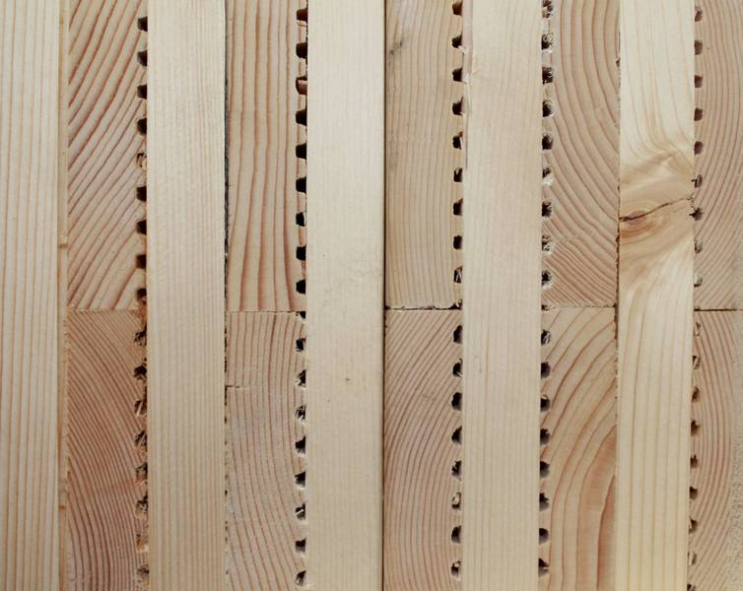
MHM (Massiv-Holz-Mauer®) -elementti muodostuu ristikkäin ladotuista havupuulautakerroksista, jotka kiinnitetään yhteen alumiininauloilla. Levyssä voidaan käyttää eri levyisiä lautoja. Lautakerrokset naulataan yhteen rihlatuilla alumiininauloilla kerros kerrokselta. Naulaus tehdään tähän erityisesti suunnitellulla laitteella.
Kuva 4 MHM © Massiv-Holz-Mauer®
Viimeistelyvaiheessa levy käsitellään asennusvalmiiksi elementiksi ja siihen tehdään tarvittavat CNC-työstöt ja rei’itykset. Alumiininaulat eivät haittaa CNC-työstämistä.
MHM ei tarvitse erillistä jäykistystä. Yhdensuuntaisesti naulattu elementti ei ole ilmatiivis ja tarvitsee erillisen tiiviyden takaavan rakennekerroksen. Lautojen urituksen vuoksi MHM-rakenteen sisään jää ilmataskuja, jotka parantavat levyn lämmöneristävyyttä. MHM-levyssä olevien ilmataskujen ja rakojen vuoksi levyä on hankala hiiltymämitoittaa. Mikäli rakenteille on esitetty palonkestovaatimus, MHM-levy on suositeltavaa suojaverhota täyteen minuuttiluokkaan.
MHM-levyn ääneneristävyys on muiden massiivipuulevyjen tapaan heikko. Lisäksi levyn raot heikentävät sen eristysomisnaisuuksia. Ääneneristävyyttä parannetaan kerroksellisilla tiiviillä rakenteilla lisäämällä rakenteeseen massaa ja ääntä vaimentavia eristekerroksia.
If the board is left exposed, untreated wood will act as a humidifier for indoor air. MHM does not form an air- and moisture-tight structural layer in the structure without a separate air and moisture barrier.
Mikäli levy jätetään näkyviin, käsittelemätön puu toimii periaatteessa sisäilman kosteuden tasaajana. MHM ei muodosta rakenteeseen ilma- ja kosteustiivistä rakennekerrosta ilman erillistä ilma- ja kosteussulkua.
MHM-elementtiä voidaan käyttää kantavana tai ei-kantavana seinärakenteena. MHM-levy ei sovellu laataksi väli- tai yläpohjiin eikä palkiksi.
Koska MHM ei muodosta ilma- ja kosteustiivistä rakennekerrosta, siihen tarvitaan aina erillinen ilman- ja höyrynsulku. Mikäli seinärakenne tehdään massiivisena ilman ulkopuolista eristystä, ilman- ja höyrynsulku tulee sijoittaa levyn sisäpintaan. MHM-ulkoseinäelementin voi myös tehdä ulkopuolelta eristettynä, jolloin levy mitoitetaan sen kantamien kuormien mukaan. Eristys sijoitetaan massiivisen puuelementin ulkopuolelle. Ilman- ja höyrynsulku voidaan sijoittaa levyn ja eristeen väliin.
Pintojen verhous on mahdollista ja usein myös toivottua. Sisäpuolella pinnat voidaan maalata, levyttää ja tasoittaa tai halutessa niihin voidaan asentaa sisustuspaneeli. Ulkopuolelle voidaan lisätä puuverhous tai muu ulkoverhous.

DLT (Dowel Laminated Timber)
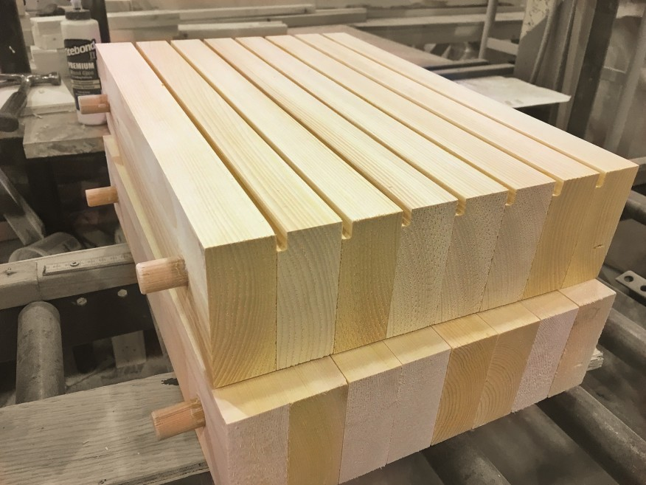
DLT (Dowel Laminated Timber) on 2000-luvun alussa edelleen kehitetty versio naulatusta massiivipuulevystä eli NLT:stä. DLT-levyjen rakenteelliset periaatteet ovat vastaavat kuin NLT-levyissä, mutta metallinaulat on korvattu lehtipuutapeilla. Eri puulajien erilaisen kosteuselämisen ansiosta saadaan aikaiseksi luja liitos lautojen ja tappien välille. DLT-levyjä voidaan levytyypistä riippuen käyttää sekä seinä- että laattarakenteissa.
Kuva 5 DLT © StructureCraft
Yleisimmässä rakennetyypissä vaarnat lävistävät laudat kohtisuoraan mutta myös diagonaalista vaarnausta käytetään.
Valmistuksessa hyödynnetään eri puulajien kosteuspitoisuuksien vaihtelua. Laudat ovat yleensä joko kuusta tai mäntyä ja tapit pyökkiä. Kun kuivemmat tapit asennetaan kosteampiin lautoihin, ne imevät ympärillä olevasta puusta kosteutta itseensä ja turpoavat. Näin syntyy luja liitos tapin ja laudan välille.
DLT-levyjen osalla on huomioitava, että suuret lämpötilan- ja kosteudenvaihtelut esimerkiksi työmaalla voivat aiheuttaa levyssä muodonmuutoksia ja rakoja. Joskus tätä voidaan ennakoida lisäämällä mekaanisia kiinnittimiä tai liimoja. Diagonaalisesti asennetut tapit myös poistavat tämän ongelman, sillä ne jäykistävät levyrakennetta vähentäen levyn vääntymistä ja rakoilua.
DLT-levyt ja elementit työstetään määrämittaan CNC-koneella. Samansuuntainen DLT-levy soveltuu seiniin ja väli- ja yläpohjalaattoihin. Laattarakenteissa se voidaan jättää sellaisenaan näkyviin. Erilaisia akustisia ja visuaalisia pintoja saadaan esimerkiksi laudan erilaisilla leveyksillä ja syrjän profiloinnilla. Toinen tapa tehdä DLT-levyä on latoa lautakerrokset ristiin CLT:n ja MHM:n tapaan ja kiinnittää ne puuvaarnoilla. Itävaltalainen yritys Thoma valmistaa tällaista tuotetta Holz100 (Wood100) nimellä.
Ristiinladotussa DLT:ssä laudat ladotaan ristikkäin kolmessa eri kulmassa. Osa lautakerroksista on vaakasuoraan, osa pystysuoraan ja osa diagonaalisti 45° kulmassa. Lautakerrosten lukumäärä vaihtelee tuotteen käyttökohteen mukaan. Osaan seinelementeissä laudat uritetaan, jotta levyn lämmöneristävyys paranee. Levyt suunnitellaan, mitoitetaan ja valmistetaan tapauskohtaisesti, jotta rakenne saadaan optimoiduksi kuhunkin käyttötarkoitukseen.

Naulalevyrakenteet
Naulalevyrakenteella tarkoitetaan naulalevyin tehdyin liitoksin koottua puurakennetta. Muodoltaan se voi olla ristikko, kehä, palkki tms. Naulalevy on teräslevy, johon on puristettu leikkaamalla ja kohtisuoraan taivuttamalla piikkejä. Nämä puristetaan puuhun kokoonpanopöydällä tai -linjalla.
Naulalevyliitos on helppo suunnitella sellaiseksi, että levy ei irtoa puusta vaan murtuu itse. Jatkoksen lujuus voi olla lähes ehjän puun luokkaa.
Käytettävillä levyillä tulee olla hyväksyntä ja liitosten suunnittelu on tehtävä virallisten ohjeiden mukaan. Inspectan hyväksymän laadunvalvonnan alaisena valmistetut tuotteet varustetaan FI/NR-leimalla ja VTT:n hyväksymän VTT/NR-leimalla.
Kantaviin naulalevyrakenteisiin käytettävän sahatavaran tulee olla lujuuslajiteltua. Virallinen NR-laadunvalvonta kattaa kaikki koko valmistusvaiheet lujuuslajittelu ja sormijatkaminen mukaan luettuina.
Naulalevyrakenteiden jäykkyys on sivusuunnassa yleensä varsin alhainen. Tämä on erityisesti muistettava kuljetuksen, varastoinnin ja asennuksen aikana. Mikäli kannatteiden sijoitus kantavien tukiensa päälle ei ole yksiselitteistä, on ristikossa oltava merkittynä ne kohdat, joiden alle tukien on osuttava. Lisäksi NR-rakenteiden sisäsauvoihin on merkitty nurjahdustukien paikat. Merkitsemistapa on esitetty tuotteiden mukana tuleviin tuenta- ja asennusohjeisiin.
Naulalevyrakenteita käytetään pääasiassa katetuissa sateelta suojatuissa tiloissa (kosteusluokka 2), joissa ei ole puuta lahottavia tai terästä syövyttäviä tekijöitä. Suojaamattomana naulalevyrakenteilla ei ole yleensä palonkestävyyttä.

Muut rakennustuotteet

Muovipuu
Muovipuulla tarkoitetaan tuotetta, jossa puun huokoset on täytetty muovilla. Muovi muuttaa puun ulkonäköä ja parantaa puun käyttöominaisuuksia, ennen kaikkea kovuutta. Muovipuun valmistamiseksi on kehitetty useita menetelmiä, jotka eroavat toisistaan pääasiassa muoviraaka-aineen ja polymenrointitavan perusteella. Muovipuun pääasiallisia käyttöalueita ovat lattianpäällysteet, käsijohteet ja seinälevyt.
Muovipuusta tehdään useimmiten vain pintakerros, joka liimataan puiseen alusrakenteeseen.

Puukomposiitti
Puukomposiittimateriaalien käyttö uusiin tarkoituksiin on yleistymässä. Vakiintuneita tuotteita ovat terassikalusteet ja uutena Woodio-kylpyhuonekalusteet. Ympäristöystävällisyys ja iskunkestävyys ovat puukomposiitin valtteja, noin 80% valmiin lavuaarin massasta on puuhaketta. Kylpyhuonekalusteista lavuaarit ja kylpyammeet valetaan hartsin ja puu massasta lasikuitumuottiin.

Sementtilastulevy
Sementtilastulevy on puristettu tasopuristimella puulastuista ja portlandsementistä. 70% painosta sementtiä 30% puuta, vastaavasti 65% tilavuudesta puuta 35% sementtiä. Mineraalit kyllästävät ja ympäröivät puulastun mikä tekee niistä sään, lahottajasienten, termiitin ja palonkestäviä. Rakennuslevy yhdistää sementin ja puun parhaat ominaisuudet. Levy on siroteltu ns. muuttuvarakeisesti siten, että hienojakeinen lastu on pinnassa ja koko suurenee mentäessä keskelle päin. Levyn pinnat ovat sileät ja väri on sementin harmaa.

Lähteet
Suomen Ympäristöministeriö [luettu 15.11.2020]. Saatavilla: https://ym.fi/en/front-page
Laki metsätuhojen torjunnasta. 2013. 01.01.2004/1087.
Vuotilainen, M., Möttönen, Luostarinen, K., Haapala, A., Kiilunen, R., Etelä, R. & Laitinen, E. Metsästä tuotteeksi, puualan perusteet. 2018. Juvenes Print – Suomen Yliopistopaino Oy.
RT 42-10643. Puuovet. 1997. Helsinki: Rakennustieto
RT 21-11289 SIT 24-610147 Infra 064-710190. Helsinki: Rakennustieto
RT 21-10978. Helsinki: Rakennustieto
Kilpeläinen, H. Puun liimaus. 1989. Espoo: VTT Technical Research Centre of Finland
Saksa, J. & Kilpeläinen, H. Liimauksen teoria. 1989. Espoo: VTT Technical Centre of Finland
Puuinfo [luettu 15.11.2020]. Saatavilla: https://puuinfo.fi/
Puuproffa [luettu 15.11.2020]. Saatavilla: https://puuproffa.fi
SWM-Wood [luettu 15.11.2020]. Saatavilla: https://www.swm-wood.com/
Suomen Metsäyhdistys [luettu 8.11.2020]. Saatavilla: https://smy.fi/en/
Varis, R. Puulevyteollisuus. 2017. Porvoo: Bookwell Oy
Koponen, H. Puutuoteteollisuus 4. Puulevytuotanto. 2010. Helsinki: Edita Prima Oy
Tolppanen, T., Karjalainen, M., Lahtela, T. & Viljakainen, M. Suomalainen puukerrostalo. Rakenteet, suunnittelu ja rakentaminen. 2013. Tampere: Juvenes Print - Suomen Yliopistopaino Oy
Siikanen, U. Puurakentaminen. 2008. Rakennustieto Oy. Tampere: Esa Print
Siikanen, U. Rakennusaineoppi. Rakennustieto Oy. Hämeenlinna: Karisto Oy
Sementtilastulevyt. 2013. Mäntsälä: Elam Oy. Viitattu 19.12.2020. https://www.elam.fi/sites/default/files/2017-08/sementtilastulevyn-tekninen-esite.pdf
McFadden. Viitattu 19.12.2020. https://mcfaddens.com/default.aspx
Wisegeek’s website. Viitattu 19.12.2020. https://www.wisegeek.com/
Indian Institute of Technology. Viitattu 19.12.2020. http://iitk.ac.in/
Varis, R. Sahatavaran jalosteet (265-269). 2017. Suomen Sahateollisuusmiesten Yhdistys ry. Saarijärvi: Kirjakaari Oy
Virtanen, S. Sahateollisuus (58-64). Sahatavaran valmistuksen vaiheet. 2017. Porvoo: Bookwell Oy
Hänninen R., Toppinen, A., Verkasalo E., Ollonqvist, P., Rimmler, T., Enroth, R. & Toivonen, R. 2007. Puutuoteteollisuuden tulevaisuus ja puurakentamisen mahdollisuudet. Helsinki: Working Papers of the Finnish Forest Research Institute.

